ПОЛОЖЕНИЕ
об установлении гарантийных сроков и сроков службы на результат оказания стоматологических услуг в клинике «Актуальная Стоматология» ООО «МЭРКС»

- Общее.

1.1. Настоящее Положение разработано в соответствии с Гражданским кодексом РФ, Законом РФ «О защите прав потребителей»
1.2. Настоящее Положение определяет сроки гарантии и сроки службы на результат оказания стоматологических услуг в клинике «Актуальная Стоматология» ООО «МЭРКС», далее именуемая Клиника
1.3. Сроки гарантии и сроки службы устанавливаются только на работы, имеющие овеществленный результат: пломбы, реставрации зубов, коронки, зубные протезы.
1.4. Гарантия качества лечения – это определенный минимальный временной промежуток клинического благополучия пациента после лечения, в течение которого не проявляются какие-либо осложнения и сохраняется функциональная целостность изготовленных пломб, протезов, шин, ортодонтических аппаратов и др.
Гарантийный срок – это период, в течение которого, в случае обнаружения недостатка в выполненной работе, пациент вправе по своему выбору потребовать:
- безвозмездного устранения недостатков выполненной работы (оказанной услуги);
- соответствующего уменьшения цены выполненной работы (оказанной услуги);
- безвозмездного изготовления другой вещи из однородного материала такого же качества или повторного выполнения работы. При этом пациент обязан возвратить ранее переданную ему исполнителем вещь.
Гарантийный срок исчисляется с момента передачи результата услуги (работы) потребителю (пациенту), т.е. с момента завершения оказания услуги.
Срок службы - это период бесплатной переделки или замены работы, повторного лечения пациента в случае выявления неустранимых недостатков, возникших после лечения не по вине пациента (пломба выпала, протез сломался и т.п.).

- Гарантийные сроки и сроки службы, действующие в Клинике.

На большинство работ (услуг) по оказанию стоматологической помощи в Клинике установлены гарантийные сроки и сроки службы (Таблицы №1, №2 настоящего Положения). В отдельных случаях гарантийные сроки и сроки службы могут устанавливаться лечащим врачом в зависимости:
- от индивидуальных особенностей пациента;
- клинической картины болезни (ситуация в полости рта);
- наличия сопутствующих заболеваний, которые напрямую или косвенно приводят к изменениям в зубах и окружающих тканях;
В этом случае врач обязан отразить гарантийный срок и срок службы в амбулаторной карте с четкой формулировкой: «Без гарантии», «Гарантия _________ месяцев».
2.1. В терапевтической стоматологии:
К терапевтическому лечению относится лечение заболеваний кариеса, пульпита и периодонтита (два последних связаны с лечением корневых каналов), косметическая стоматология (восстановление или изменение первоначальной формы и цвета зуба без протезирования, замена/корректировка пломб), подготовка (лечение) зубов под протезирование.
Гарантийные сроки и сроки службы на работы и услуги по терапевтической стоматологии начинает действовать с момента завершения лечения конкретного зуба. Признаками окончания лечения являются:
- при лечении кариеса – поставленная постоянная пломба;
- при лечении осложнений кариеса (пульпита и периодонтита) – постоянное пломбирование корневых каналов и покрытие зуба коронкой. 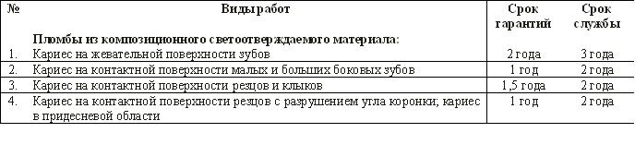
Примечание:
1. Данные сроки рекомендованы для пациентов с единичным кариесом и множественным стабилизированным или при медленно текущем процессе. При КПУ (кариозно-пораженные, пломбированные, удаленные) зубов 13-18 сроки снижаются на 30%, при КПУ более 18 сроки снижаются на 50%.
2. При неудовлетворительной гигиене полости рта сроки гарантии и службы уменьшаются на 70%
3. При нарушении графиков профилактических осмотров, гигиенических визитов предусмотренных планом лечения гарантия аннулируется.
4. При невыполнении рекомендованного плана лечения, сроки гарантии и сроки службы не устанавливаются.
2.2. В ортопедической стоматологии:
К услугам по ортопедической стоматологии относятся услуги по устранению (лечению) дефектов зубов или(и) зубных рядов челюстей с помощью постоянных и(или) временных ортопедических конструкций.
К постоянным ортопедическим конструкциям относятся:
- металлокерамические и цельнолитые коронки, в т.ч. комбинации этих коронок, а также мостовидные конструкции, виниры, вкладки;
- безметалловые коронки (прессованная керамика, композитные коронки);
- съемные конструкции: полные и частичные съемные конструкции, бюгельные протезы с замками, кламмерами.
К временным ортопедическим конструкциям относятся:
- временные коронки;
- временные замещающие протезы.
Гарантийный срок и сроки службы на ортопедические услуги начинает действовать с момента установки постоянных конструкций во рту пациента, что подтверждается записью в амбулаторной карте.
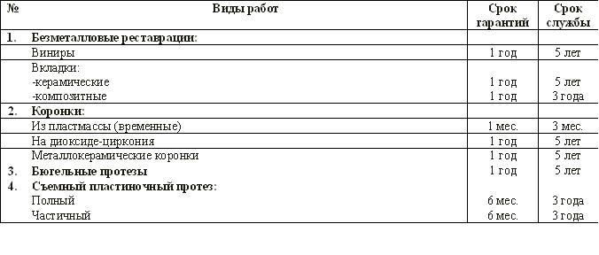
Примечание:
1. При неудовлетворительной гигиене полости рта сроки гарантии и службы на все виды протезирования уменьшаются на 50%.
2. При нарушении графиков профилактических осмотров, гигиенических визитов предусмотренных планом лечения, гарантия аннулируется.
3. При протезировании на имплантатах сроки гарантии и службы определяются в соответствии с конструкцией протеза.
4. При невыполнении рекомендованного плана лечения, сроки гарантии и сроки службы не устанавливаются.
5. В период срока гарантии и срока службы перебазировки съемных протезов осуществляется на возмездной основе.
Возможные случаи снижения гарантии:
Согласно закону о «Защите прав потребителей» может быть установлен сокращенный гарантийный срок и срок службы на ортопедические работы. Об уменьшении срока гарантии на ортопедические работы врач-стоматолог обязательно должен сообщить пациенту и отразить в амбулаторной карте.
Существующие врачебные методики протезирования не позволяют дать полного гарантийного срока при наличии следующих диагнозов или случаев:
- наличие диагноза заболеваний десен: пародонтит (подвижность зубов), пародонтоз. Обязательным условием предоставления гарантии является проведение курса профессиональной гигиены 2-4 раза в год. Гарантийный срок устанавливает врач в зависимости от степени тяжести заболеваний десен;
- при отсутствии четких медицинских показаний к выполнению определенных видов протезирования и желания пациента выполнить работу по определенной схеме врач-стоматолог имеет право установить гарантийный срок на ортопедическую конструкцию 1 месяц, предварительно известив об этом пациента. Все переделки (изменения конструкции, терапевтическая подготовка зубов под протезирование) выполняется за счет пациента.
Важное замечание.
1. До момента сдачи ортопедической конструкции, пациент имеет полное право требовать переделки/коррекции работы по причинам:
- выполненная работа не соответствует эстетическим требованиям (не верно выполнен цвет, размер или форма зуба);
- выполненная работа не соответствует определенной в плане протезирования (план лечения).
2. Соблюдение условий по эксплуатации ортопедической конструкции (использование специализированных паст и зубных щеток, ирригатора, очищающих таблеток и т.д.) является обязательным.

2.3. В хирургической стоматологии.
Клиника гарантирует, что все хирургические манипуляции будут проводиться под адекватным обезболиванием в соответствие с клинической ситуацией.
2.4. Гарантийные сроки и сроки службы на отдельные виды работ (услуг) ввиду их специфики установить не представляется возможным. К их числу относятся работы (услуги) не указанные в таблице:
- повторное эндодонтическое лечение;
- профессиональная гигиена;
- наложение повязки (временной пломбы);
- операция с цистэктомии с резекцией верхушки корня;
- пародонтологическое лечение;
- отбеливание зубов.

- Средние проценты успешности лечения, действующие в клинике.

3.1. Обработка и пломбирование корневых каналов.
Практический опыт показывает, что при лечении каналов благоприятный результат достигается в 95% случаев. Результат лечения в каждом конкретном случае зависит не только от его качества, но и от общей реакции Вашего организма, состояния зубов и индивидуальной анатомии системы корневых каналов.
3.2. Установка имплантантов.
- Среднестатистические показатели успешности имплантации с последующим протезированием – 99%. Курение, бруксизм (ночное скрежетание зубов) является основными факторами риска имплантации в отдаленные сроки.
- В случае неприживления имплантата повторная установка имплантата в рамках согласованного плана лечения осуществляется за счет Клиники. При невозможности повторной имплантации, сумма внесенная за оплату услуг имплантации, учитывается при протезировании или возвращается пациенту 50% стоимости.
- В случае отказа от установки зубного протеза на установленные исполнителем имплантаты гарантийные обязательства на имплантат не сохраняются.
3.3. Заболевание пародонта.
Пародонтологическое лечение является успешным (при соблюдении условий, которые определяет врач), что проявляется стабилизацией процесса и длительной ремиссией.

